ΒΟΥΛΗ ΤΩΝ ΕΛΛΗΝΩΝ
Πρωτ. ……
Αριθ.
Διεκπ. ………

ΑΠΟΣΠΑΣΜΑ
Από τα επίσημα Πρακτικά της ΜΘ', 15 Δεκεμβρίου 1997, Συνεδρίασης της Ολομέλειας της Βουλής, στην οποία ψηφίστηκε το παρακάτω σχέδιο νόμου:

Κύρωση της Συμφωνίας μεταξύ της Κυβέρνησης της Ελληνικής Δημοκρατίας και της Κυβέρνησης της Γεωργίας για συνεργασία στον τομέα του τουρισμού

Άρθρο πρώτο
Κυρώνεται και έχει την ισχύ, που ορίζει το άρθρο 28 παρ. 1 του Συντάγματος, η Συμφωνία μεταξύ της Κυβέρνησης της Ελληνικής Δημοκρατίας και της Κυβέρνησης της Γεωργίας για συνεργασία στον τομέα του τουρισμού, που υπογράφηκε στην Τιφλίδα στις 10 Απριλίου 1997, της οποίας το κείμενο σε πρωτότυπο στην ελληνική και αγγλική γλώσσα έχει ως εξής:
ΣΥΜΦΩΝΙΑ
ΜΕΤΑΞΥ ΤΗΣ ΚΥΒΕΡΝΗΣΗΣ ΤΗΣ ΕΛΛΗΝΙΚΗΣ
ΔΗΜΟΚΡΑΤΙΑΣ ΚΑΙ ΤΗΣ ΚΥΒΕΡΝΗΣΗΣ ΤΗΣ
ΓΕΩΡΓΙΑΣ ΓΙΑ ΣΥΝΕΡΓΑΣΙΑ
ΣΤΟΝ ΤΟΜΕΑ ΤΟΥ ΤΟΥΡΙΣΜΟΥ

Η ΚΥΒΕΡΝΗΣΗ ΤΗΣ ΕΛΛΗΝΙΚΗΣ ΔΗΜΟΚΡΑΤΙΑΣ ΚΑΙ Η ΚΥΒΕΡΝΗΣΗ ΤΗΣ ΓΕΩΡΓΙΑΣ,
αποκαλούμενες εφεξής "τα Συμβαλλόμενα Μέρη",
ΞΕΚΙΝΩΝΤΑΣ από την ανάγκη να αναπτύξουν και να ενισχύσουν τη συνεργασία μεταξύ των χωρών τους στον τομέα του τουρισμού,
ΕΠΙΘΥΜΩΝΤΑΣ να ενδυναμώσουν τους δεσμούς φιλίας μεταξύ των χωρών τους,
ΑΝΑΓΝΩΡΙΖΟΝΤΑΣ τη σπουδαιότητα του τουρισμού για την προώθηση της οικονομικής ανάπτυξης, της αμοιβαίας κατανόησης, της καλής θέλησης και στενών σχέσεων μεταξύ των λαών,
ΒΑΣΙΖΟΜΕΝΕΣ στην πλήρη ισότητα δικαιωμάτων και στα αμοιβαία οφέλη,

ΣΥΜΦΩΝΗΣΑΝ ΤΑ ΑΚΟΛΟΥΘΑ:
ΑΡΘΡΟ 1
Τα Συμβαλλόμενα Μέρη, στα πλαίσια της παρούσας Συμφωνίας και σύμφωνα με τη νομοθεσία των χωρών τους, θα προωθήσουν την ανάπτυξη και ενίσχυση της συνεργασίας στον τομέα του τουρισμού μεταξύ των χωρών τους.

ΑΡΘΡΟ 2
Τα Συμβαλλόμενα Μέρη θα καταβάλουν προσπάθειες για τη διευκόλυνση της τουριστικής κίνησης μεταξύ των χωρών τους, σύμφωνα με τους αντίστοιχους νόμους και κανονισμούς τους και χωρίς να θίγονται οι διεθνείς τους υποχρεώσεις και θα ενθαρρύνουν τη συνεργασία μεταξύ των γραφείων ταξιδίων τους, καθώς και άλλων επιχειρήσεων και οργανώσεων που δραστηριοποιούνται στον τομέα του τουρισμού.

ΑΡΘΡΟ 3
Προκειμένου να καταστήσουν περισσότερο γνωστούς στο κοινό του άλλου Συμβαλλόμενου Μέρους τους τουριστικούς πόλους έλξης τους και να αυξήσουν τη διμερή τουριστική κίνηση, τα Συμβαλλόμενα Μέρη θα ενθαρρύνουν την αμοιβαία τουριστική προβολή μέσω της ανταλλαγής πληροφοριών, διαφημιστικού υλικού και άλλων υλικών προβολής, σύμφωνα με τους αντίστοιχους νόμους και κανονισμούς τους.

ΑΡΘΡΟ 4
Τα Συμβαλλόμενα Μέρη, σύμφωνα με την ισχύουσα στις χώρες τους νομοθεσία, θα ενθαρρύνουν και θα διευκολύνουν αμοιβαία τις επενδύσεις Ελλήνων και Γεωργιανών επιχειρηματιών, καθώς και μικτές επιχειρήσεις στους αντίστοιχους τουριστικούς τομείς τους.
Προς το σκοπό αυτόν θα γνωστοποιούν τακτικά το ένα στο άλλο τα κίνητρα για τουριστικές επενδύσεις που προβλέπονται από την εθνική τους νομοθεσία, καθώς επίσης και τις δυνατότητες για παρόμοιες επενδύσεις που υπάρχουν σε καθεμία από τις δύο χώρες.

ΑΡΘΡΟ 5
Τα Συμβαλλόμενα Μέρη θα ενθαρρύνουν όλες τις δυνατές μορφές διμερούς συνεργασίας, με ιδιαίτερη έμφαση στην ανταλλαγή τεχνογνωσίας και πρακτικής εμπειρίας μεταξύ οργανώσεων και ιδρυμάτων των χωρών τους, που δραστηριοποιούνται στον τομέα του τουρισμού.

ΑΡΘΡΟ 6
Τα Συμβαλλόμενα Μέρη θα ενθαρρύνουν τη διμερή συνεργασία μεταξύ των γραφείων ταξιδίων τους και άλλων ειδικευμένων φορέων με σκοπό την προσέλκυση και προώθηση ταξιδίων από τρίτες χώρες.

ΑΡΘΡΟ 7
Τα Συμβαλλόμενα Μέρη θα ανταλλάσσουν πληροφορίες και έντυπα που αφορούν τις στατιστικές, τη νομοθεσία, καθώς επίσης και την έρευνα για την τουριστική ανάπτυξη και θα εξετάζουν όλες τις δυνατές μορφές συνεργασίας στον τομέα της επαγγελματικής κατάρτισης του προσωπικού που απασχολείται στον τουριστικό τομέα.

ΑΡΘΡΟ 8
Τα Συμβαλλόμενα Μέρη μπορούν να ιδρύσουν εθνικά γραφεία τουριστικών πληροφοριών το ένα στο έδαφος του άλλου, τα οποία δεν θα αναπτύσσουν εμπορικές δραστηριότητες και η λειτουργία των οποίων θα ρυθμίζεται από ειδική συμφωνία που θα συναφθεί για το σκοπό αυτόν και η οποία θα προετοιμασθεί από τις αρμόδιες αρχές των Συμβαλλόμενων Μερών.

ΑΡΘΡΟ 9
Οι εθνικές τουριστικές αρχές των δύο χωρών θα αναπτύξουν τη συνεργασία
τους στα πλαίσια του Παγκόσμιου Οργανισμού Τουρισμού, καθώς επίσης
και άλλων διεθνών οργανισμών, των οποίων και οι δύο είναι μέλη.

ΑΡΘΡΟ 10
Για την υλοποίηση της παρούσας Συμφωνίας μέσω διμερών διαβουλεύσεων και μέσω της υποβολής συστάσεων στις αρμόδιες αρχές τους θα συγκαλείται περιοδικά μία Μικτή Επιτροπή, αποτελούμενη από ίσο αριθμό εξουσιοδοτημένων εκπροσώπων των Συμβαλλόμενων Μερών.
Τα Συμβαλλόμενα Μέρη μπορούν να καλούν να συμμετάσχουν εκπροσώπους τους και εμπειρογνώμονες τόσο από το δημόσιο όσο και από τον ιδιωτικό τουριστικό τομέα.
Οι συναντήσεις της Επιτροπής θα πραγματοποιούνται εναλλάξ σε καθεμία από τις δύο χώρες σε χρόνο που θα συμφωνείται από τα Συμβαλλόμενα Μέρη.
Κάθε συνάντηση θα προεδρεύεται από τον επικεφαλής της αντιπροσωπείας της χώρας στην οποία πραγματοποιείται.

ΑΡΘΡΟ 11
Η παρούσα Συμφωνία θα τεθεί σε ισχύ την ημερομηνία κατά την οποία
και τα δύο Συμβαλλόμενα Μέρη θα έχουν γνωστοποιήσει το ένα στο άλλο,
δια της διπλωματικής οδού, την ολοκλήρωση των νομικών διατυπώσεων
που απαιτούνται σε κάθε χώρα για τη θέση σε ισχύ της Συμφωνίας.
Η παρούσα Συμφωνία θα παραμείνει σε ισχύ επί πέντε (5) χρόνια και
στο εξής θα ανανεώνεται κάθε φορά για πρόσθετες πενταετείς περιόδους,
εκτός αν καταγγελθεί με γνωστοποίηση από ένα από τα Συμβαλλόμενα Μέρη
τουλάχιστον έξι (6) μήνες πριν από την εκπνοή της κάθε περιόδου.
Έγινε στην Τυφλίδα στις 10 Απριλίου 1997 σε δύο αντίτυπα το καθένα
στην ελληνική, γεωργιανή και αγγλική γλώσσα. Όλα τα κείμενα είναι
εξίσου αυθεντικά. Σε περίπτωση απόκλισης ως προς την ερμηνεία θα υπερισχύει το αγγλικό κείμενο.
Για την Κυβέρνηση Για την Κυβέρνηση
της Ελληνικής της Γεωργίας
Δημοκρατίας
(υπογραφή) (υπογραφή)

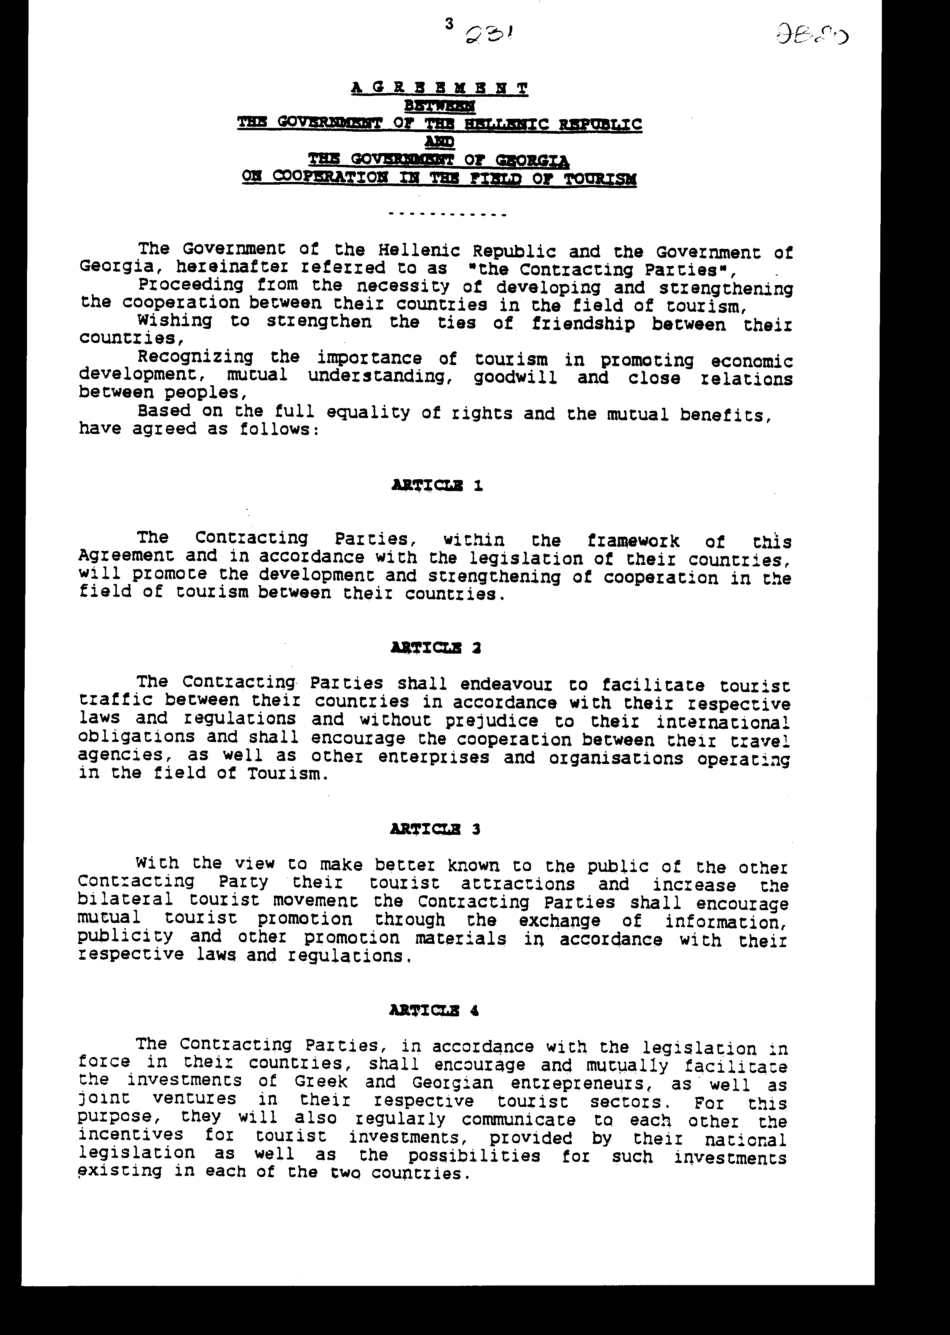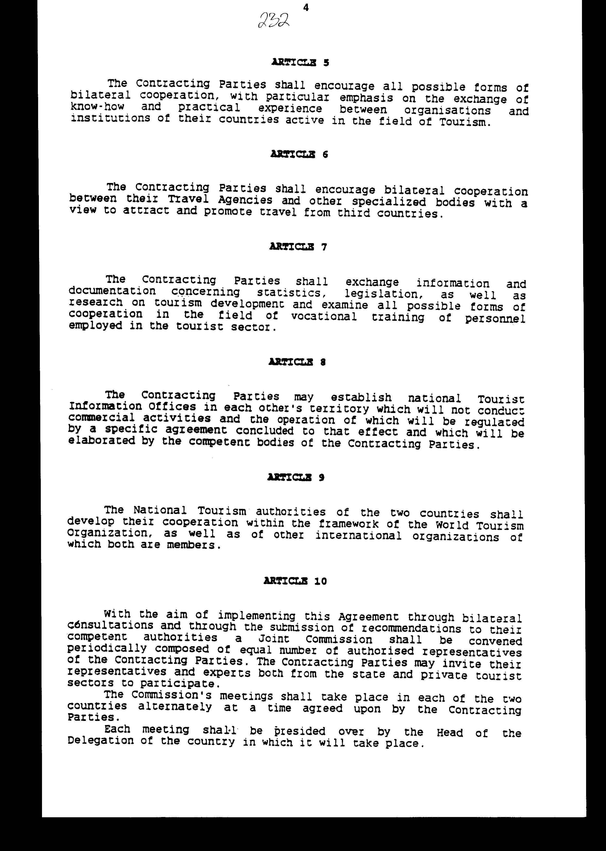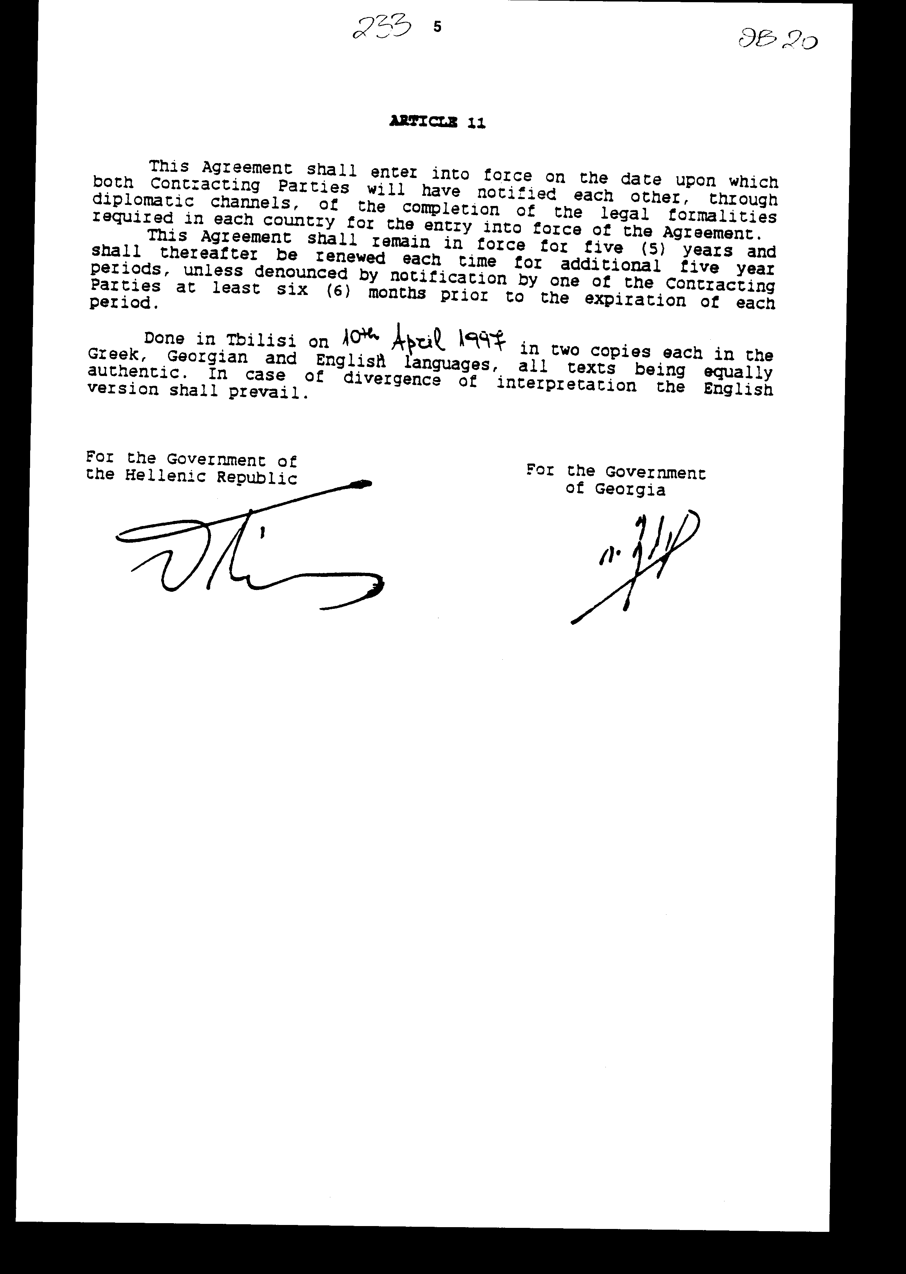

Άρθρο δεύτερο
Τα Πρωτόκολλα - Πρακτικά που καταρτίζονται από τη Μικτή Επιτροπή του άρθρου 10 της Συμφωνίας εγκρίνονται με κοινή πράξη των αρμόδιων κατά περίπτωση υπουργών.

Άρθρο τρίτο
Η ισχύς του παρόντος νόμου αρχίζει από τη δημοσίευσή του στην Εφημερίδα της Κυβερνήσεως και της Συμφωνίας που κυρώνεται από την πλήρωση των προϋποθέσεων του άρθρου 11 αυτής.

Αθήνα, 1997

Ο ΠΡΟΕΔΡΟΣ ΤΗΣ ΒΟΥΛΗΣ
ΑΠΟΣΤΟΛΟΣ ΧΡ. ΚΑΚΛΑΜΑΝΗΣ

Ο ΓΕΝΙΚΟΣ ΓΡΑΜΜΑΤΕΑΣ ΤΗΣ ΒΟΥΛΗΣ Η ΠΡΟΪΣΤΑΜΕΝΗ ΤΗΣ ΔΙΕΥΘΥΝΣΗΣ
ΝΟΜΟΘΕΤΙΚΟΥ ΕΡΓΟΥ
ΠΑΝΑΓΙΩΤΗΣ Θ. ΤΖΩΡΤΖΟΠΟΥΛΟΣ ΑΜΑΛΙΑ ΡΟΥΠΑ

